«Дружбою треба дорожити !»

Мета: Розширити і поглибити поняття дружби; навчити дітей цінувати дружбу та друзів; розвинути у учнів почуття відповідальності перед друзями; сприяти створенню дружнього дитячого колективу.

Обладнання: презентація, сигнальні картки, картки з прислів’ями, лист А4, олівці.

Хід заняття:

І. Організаційний момент (Слайд 1)

Привітання «Я радий тебе бачити!»
- «Добрий день, діти! Я рада вас бачити! А ви раді бачити один одного? Скажіть про це ».
Діти по колу вітають один одного. Наприклад: «Я радий тебе бачити, Ваня!» тощо.

ІІ. Оголошення та представлення теми (Слайд 2)
- Для того щоб познайомитись з головним висловом нашого заняття, вам необхідно відгадати ребус.

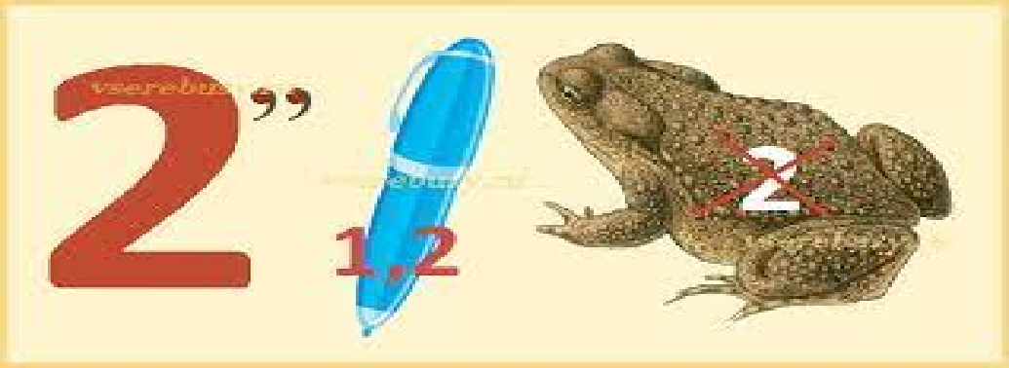


- Молодці, ви справились з цим завданням!

III. Мотивація до навчальної діяльності (Слайд 3)

- Так, ви справилися з першим завданням. Вірно, тема нашого заняття — це друг та дружба. Дружба — це відносини між людьми на основі взаємної довіри, взаєморозуміння, спільних інтересів, прив’язаності. Цінність дружби полягає в тому, що друг завжди відчуває підтримку друга. Краще познайомитись з поняттям дружби та його значенням у нашому житті допоможуть герої одного мультфільму, а саме Чіп та Дейл. А їх друзі підготували для вас інтерактивні завдання щоб перевірити чи знаєте ви щось про дружбу та чи вмієте ви товаришувати. Готові до випробувань?

IV. Основна частина
4.1. Гайка та її вправа “Мікрофон” (Слайд 4)

- Першим героєм, який нас зустрічає є Гайка. Їй дуже цікаво, чи знаєте ви хто такий друг та які якості він повинен мати. Відповівши на запитання ви дізнаєтесь багато цікавого й про себе. Розпочнемо?
- Що таке дружба?
- Яким має бути друг?
- Які якості має мати друг?
- А чи є у вас друзі серед однокласників?
- Чи можете ви назвати себе справжнім другом?
4.2. Вжик та його вправа “ Плутанка” (Слайд 5)

А чи знаєте ви ви хто такий “знайомий”, “друг”, “товариш” та “приятель” та яка різниця між ними? Давайте розберемось. З цим нам допоможе Вжик та його вправа “Плутанка”.
- Людина, з якою ви просто вітаєтесь у дворі, на вулиці, в магазині ви скажете, що він ....(знайомий);
- Людина, з якою можна поділитися таємницями, хто підтримає тебе в тяжку хвилину ви скажете, що він .....(друг);
- Про однокласника який перебуває з вами пліч-о-пліч досить тривалий відрізок вашого життєвого шляху, скажете що він .....(товариш);
- Людина, з якою хто-небудь перебуває в дружніх, товариських стосунках, скажете що він ......(приятель);
Молодці, ви правильно відгадали! Тепер вам відомо хто є хто. Ким би ця людина не була для вас, пам’ятай — вона завжди поруч і здатна прийти на допомогу!

4.3. Рокфор підготував для вас свою інтерактивну вікторину «Дружні якості» (Слайд 6)

Всі учні отримують сигнальні картки червоного та синього кольору. Ведучий називає якості, властиві дружнім відносинам та якості, не властиві дружнім відносинам. Картка червоного кольору – позитивний результат (згода), картка синього кольору – негативна відповідь (не згода).
Добрий, дбайливий, розважливий, чуйний, заздрісний, брехливий, черствий, злий, ласкавий, щирий, вихований, комунікабельний, агресивний, дбайливий,підлий, жадібний,вірний, щедрий, уважний.
Підбиття підсумків вікторини.

4.4. Товстопуз підготував для вас гру “Спробуй зрозумій мене” (Слайд 7)

- Дорогі друзі, Товстопуз негативний герой мультфільму, але він вирішив змінитися і мати друзів, тому він пропонує пограти з ним у гру під назвою “Спробуй зрозумій мене”. За допомогою рухів тіла, міміки, жестів показати такі прислів’я та приказки, які написані на картках (Додаток 1). При цьому не називаючи їх:
- Друга шукай, а знайдеш — тримай; - Скарб – не друг, а друг – скарб ;
- Один в полі не воїн; - В нашій дружбі — наша сила;
- Чоловік без друга - що їжа без солі ; - Друзі пізнаються в біді ;
- Міцну дружбу і вогонь не спопелить ; - Не май сто рублів, а одного друга
- Сонце зігріває повітря, друг- душу ; - Старий друг ліпший нових двух ;

4.5. Банда Товсопуза і вправа “Намалюй свого друга” (Слайд 8)

- Банда Товсопуза також вирішила взяти участь у нашому занятті і їм стало цікаво, як саме виглядає ваш справжній друг. Для цього вам необхідні олівці та чистий аркуш паперу. Спробуйте намалювати свого друга.
- Ви добре знаєте, що другом може бути не лише людина, а й домашній улюбленець!
Коли малюнок буде готовий то пропоную вам познайомити нас з тим, кого ви зобразили.. Та спробувати двома реченнями охарактеризувати вашого друга.



- Сподіваюсь банді Товстопуза теж було дуже цікаво почути про ваших друзів і вони зробили певні висновки для себе, що в житті дуже необхідна дружба. Без неї ми б не мали таких добрих та вірних людей, які завжди підтримають у скрутну хвилину. Які прийдуть завжди на допомогу. Які будуть завжди поруч. Погляньте навкруги — біля вас також може бути така людина, з якою вам буде добре дружити! Треба лише спробувати дізнатися щось про неї.....

4.6. Вірш про дружбу від усієї дружньої команди Чіпа та Дейла (Слайд 9)
В житті усім потрібна дружба,
І для розваг, і для журби, й для служби,
Із другом легше в світі жити,
Але й дружити треба вміти.
Слід другові допомагати,
В пригоді завжди захищати,
Слід жарти друга розуміти,
І самому жартувати вміти.
Коли ж якесь непорозуміння,
Потрібно виявить терпіння,
При сварці — швидше помиритись,
Не варто з друзями сваритись!
V. Підсумок уроку.

- Я сподіваюся вам сподобався урок та час проведений з нашими героями. Вони дякують вам за активну участь та ваші позитивні емоції. І ще раз нагадують, що товаришувати треба вміти та дружбою дорожити! Придивіться до тих хто з вами поруч, можливо він твій справжній друг.

Рефлексія
На завершення дайте відповідь на такі три головні запитання:
- Що таке дружба?
- Чи вмію я дружити?
- що потрібно робити, щоб дружба не згасала?

- Дякую усім за увагу, до нових зустрічей.

Додаток 1.

Друга шукай, а знайдеш — тримай | Скарб – не друг, а друг – скарб
Один в полі не воїн | В нашій дружбі — наша сила
Чоловік без друга - що їжа без солі | Друзі пізнаються в біді
Міцну дружбу і вогонь не спопелить | Не май сто рублів, а одного друга
Сонце зігріває повітря, друг- душу | Старий друг ліпший нових двух

